학습 데이터셋 추가
목록에서 새 데이터셋 추가 버튼을 클릭하면 데이터셋 생성 화면으로 전환됩니다.
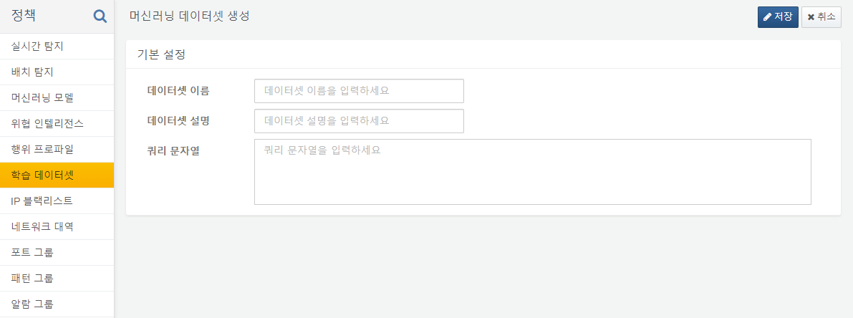
데이터셋 이름
머신러닝 모델에서 데이터셋을 선택할 때 표시할 이름을 입력합니다.
데이터셋 설명
데이터셋에 대한 설명을 입력합니다.
쿼리 문자열
머신러닝 데이터셋을 생성하는데 필요한 쿼리를 입력합니다. 모델링 실행 시 머신러닝 데이터셋에서 선택된 필드 값은 그대로 들어가므로, 피처 가공이 필요하면 이 단계에서 완료해야 합니다.

